|  |  |  |  |  |
| --- | --- | --- | --- | --- |
| |  | | --- | |  | |  | |  | |  | |
| Kaneda-JFG  Motocicleta autoequilibrante capaz de realizar un circuito con señales de tráfico. |
| PROJECT SPRINT #2. DATE: 26 de Junio de 2024  Göran Hatero Comino 1600920 Jordi Pradas López 1599977 Aleix Valdivieso Gonzalez 1522975 Francesc Gallego Palomo 1467414 |

Table of Contents

Descripción del proyecto 1

Componentes electrónicos 1

Esquema 2

Componentes extras y piezas 3D 4

Riesgos previstos y plan de contingencia 9

Kaneda-JFG

Motocicleta autoequilibrante capaz de realizar un circuito con señales de tráfico.

# Descripción del proyecto

Este proyecto de motocicleta auto-balanceable surge con la visión de desarrollar un vehículo autónomo capaz de detectar y obedecer las señales de tráfico sin la intervención de un conductor. El propósito principal es brindar a la Dirección General de Tráfico (DGT) una herramienta para llevar a cabo demostraciones y programas educativos sobre seguridad vial. Utilizando técnicas avanzadas de visión por computador, nuestra moto puede interpretar y responder de manera precisa a las señales del entorno, lo que la convierte en un prototipo innovador en el campo de la movilidad autónoma.

Pero la principal característica atractiva de esta motocicleta es su capacidad de autoequilibrarse mediante un volante de inercia y los datos proporcionados por el giroscopio.

# Componentes electrónicos

Los componentes electrónicos de la moto son los siguientes:

* *Raspberry Pi Zero Wifi + MicroSD 32GB*
* *Cable Cámara Raspbery Pi Zero*
* [*Módulo GY-521 Acelerómetro y Giroscopio MPU-6050*](https://tienda.bricogeek.com/acelerometros/1682-modulo-gy-521-acelerometro-y-giroscopio-mpu-6050.html)
* [*Micro servo miniatura SG90*](https://tienda.bricogeek.com/servomotores/968-micro-servo-miniatura-sg90.html)
* Stepper GM15BY
* Módulo de controlador de Motor BTS7960
* [Motor paso a paso 28BYJ-48 (5V) con driver ULN2003](https://tienda.bricogeek.com/motores-paso-a-paso/969-motor-paso-a-paso-28byj-48-5v-con-driver-uln2003.html)
* Batería RoHS 6700mAh 5V
* [Motor Micro Metal LP con reductora 10:1](https://tienda.bricogeek.com/motores/113-motor-micro-metal-lp-con-reductora-10-1.html)

# Esquema

Acelerómetro MPU_6050

* VCC 🡪 3v3 – Pin 1
* GND 🡪 GND – Pin 9
* SCL 🡪 I2C1 SCL – GPIO 3 – Pin 5
* SDA 🡪 I2C1 SDA – GPIO 2 – Pin 3

Servo motor TowerPro SG90:

* VCC 🡪 3v3 – Pin 17
* GND 🡪 GND – Pin 20
* GPIO 🡪 GPIO 9 – Pin 21

Stepper 28BYJ-48:

* VCC 🡪 5V – Pin 2
* GND 🡪 GND – Pin 39
* IN1 🡪 GPIO 6 – Pin 31
* IN2 🡪 GPIO 13 – Pin 33
* IN3 🡪 GPIO 19 – Pin 35
* IN4 🡪 GPIO 26 – Pin 37

IBT_2 Motor Driver:

* ENL 🡪 GPIO 14 – Pin 8
* ENR 🡪 GPIO 15 – Pin 10
* RPWM 🡪 GPIO 18 – Pin 12
* LPWM 🡪 GPIO 12 – Pin 32
* 5V 🡪 5V – Pin 4
* GND 🡪 GND – Pin 6
* B- 🡪 GND – 9V (-)
* B+ 🡪 9V (+)
* M+ 🡪 Motor (+)
* M- 🡪 Motor (-)

# Componentes extras y piezas 3D

* *Manillar*
* *Volante de inercia*
* *Estructura Cámara RPi*
* *Parte Posterior*
* *Rueda Solarbotics antideslizante*
* *Rodamiento 608-2RS (8x22x7mm)*

*MANILLAR*

Para el manillar, se ha utilizado el micro-servo SG90, por ello, ha sido necesario adaptar la pieza donde se asienta este componente.

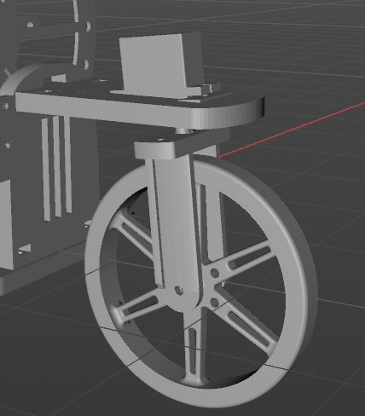

*VOLANTE DE INERCIA*

El volante de inercia es el alma de esta motocicleta, por tanto, su diseño se ha intentado mantener con respecto al utilizado por remrc. En nuestro caso, hemos adaptado el eje de adhesión para asegurar la compatibilidad con nuestro motor pololu.

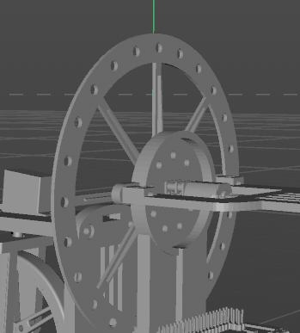

*ESTRUCTURA CÁMARA RPi*

La motocicleta tiene soporte para visión por computador, con una cámara montada en un lateral debido a la longitud limitada del cable. Aunque la visión puede estar ligeramente obstruida por el manillar y la rueda delantera, no debería representar un problema significativo.

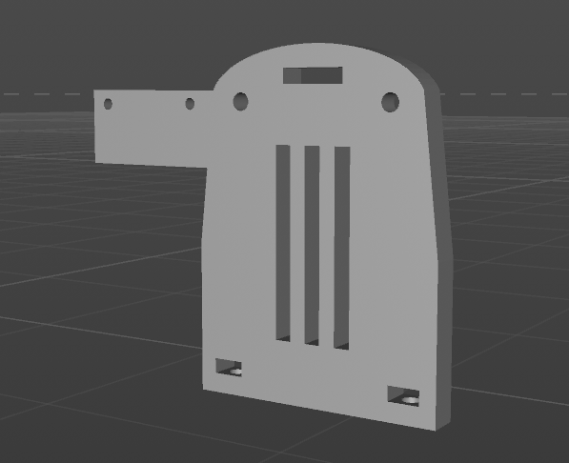

*PARTE POSTERIOR*

La parte posterior de la motocicleta ha sido rediseñada por completo debido a limitaciones presupuestarias. Se ha reemplazado el sistema original de stepper y correa de remrc por un micro-stepper con dos engranajes de 16 dientes encontrados en Thingiverse. Además, se ha añadido un rodamiento de 22mm x 8mm para mejorar la precisión utilizando un eje transversal e impresión 3D. Un tornillo M3 de 15mm se usa como eje, permitiendo que la rueda y un engranaje giren conjuntamente y reciban la potencia del micro-stepper.

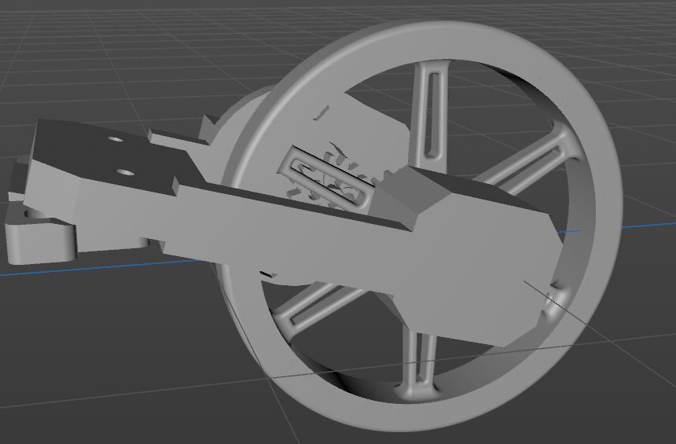

*RUEDA ANTIDESLIZANTE*

Las ruedas antideslizantes destán diseñadas para proporcionar tracción superior y estabilidad en diversas superficies. Son ideales para proyectos de robótica, como nuestra motocicleta autobalanceable, ya que su diseño robusto y su material de alta fricción aseguran un agarre eficiente, mejorando el control y la maniobrabilidad del vehículo. Estas ruedas son duraderas y pueden manejar el desgaste, lo que las hace adecuadas para aplicaciones exigentes.

|  |  |  |  |  |
| --- | --- | --- | --- | --- |
| **Risk #** | **Description** | **Probability** (High/Medium/Low) | **Impact** (High/Medium/Low**)** | **Contingency plan** |
| 1 | Que la rueda delantera vibre y por lo tanto, desestabilice al robot | Alto | Medio | Poner un servo de mayor Calidad. |
| 2 | Que los engranajes no sean solidarios entre ellos | Baja | Alto | Apretar los engranajes y no mover la moto manualmente con las manos. |
| 3 | Que falle el giroscopio | Baja | Alto | Implementación de try-except en el Código. |

# Riesgos previstos y plan de contingencia

Referencias

This project has been inspired by the following Internet projects:

<https://www.youtube.com/watch?v=Je9Y2WaRB6g&ab_channel=ReM-RC>

<https://www.youtube.com/watch?v=SUVtObDFFWY&ab_channel=IRIMLABKOREATECH>